Proyecto de Ley ___ de 2021 Cámara

“Por medio del cual se amplía el horario de la jornada electoral del año 2022 con el fin de prevenir y mitigar el impacto del COVID-19”

EL CONGRESO DE COLOMBIA

DECRETA:

Artículo 1. Objeto. La presente ley tiene por objeto garantizar el derecho a elegir y ser elegido en virtud de la declaración de emergencia por cuenta de la pandemia causada por el COVID-19, ampliando el horario de la jornada electoral con el fin de evitar aglomeraciones que puedan poner en riesgo la salud de los ciudadanos.

Artículo 2 Transitorio. Para las jornadas electorales del año 2022 las votaciones iniciarán a las seis (6) de la mañana y se cerrarán a las seis (6) de la tarde.

Artículo 3 Transitorio. Para las jornadas electorales del año 2022 a las cinco y media (5 y 1/2) de la mañana del día de las elecciones, los ciudadanos designados como jurados de votación se harán presentes en el lugar donde este situada la mesa y procederán su instalación.

Artículo 4. Vigencia. La presente Ley rige a partir de su promulgación y deroga las disposiciones que le sean contrarias.

De los Honorables Congresistas.

JUAN CARLOS WILLS OSPINA
Representante a la Cámara por Bogotá

BUENAVENTURA LEÓN LEÓN ARMANDO ANTONIO ZABARAÍN
Representante a la Cámara Representante a la Cámara

CIRO ANTONIO RODRIGUEZ PINZON
Representante a la Cámara
Departamento Norte de Santander

DIELA LILIANA BENAVIDES S.
Representante por Nariño

Proyecto de Ley ___ de 2021 Cámara

“Por medio del cual se amplía el horario de la jornada electoral del año 2022 con el fin de prevenir y mitigar el impacto del COVID-19”

EXPOSICIÓN DE MOTIVOS

- INTRODUCCIÓN.
El presente Proyecto de Ley tiene como fin ampliar el horario de votación de manera transitoria y solo para las elecciones del año 2022, ante la declaratoria de emergencia como consecuencia de la pandemia por COVID 19.

La OMS cree que todos los países con transmisión comunitaria deben considerar seriamente posponer o reducir las reuniones masivas que reúnen a un gran número de personas y pueden expandir la enfermedad y se deben apoyar las medidas recomendadas para la mitigación de la enfermedad.

Cuando se han establecido restricciones a las aglomeraciones y otras medidas nacionales, la herramienta de evaluación de riesgos de la OMS no se aplica. Sin embargo, al considerar la reanudación o la celebración de reuniones masivas después de eliminar las restricciones de movimiento es importante establecer mecanismos y medidas que ayuden a frenar la tasa de contagio.

En todo caso, el riesgo debe evaluarse en función de las características conocidas, la gravedad, la transmisión y la eficacia de las medidas para prevenir o reducir la transmisión del COVID-19. También es necesario considerar la presión que ha estado bajo el sistema de salud local en el marco de la respuesta a la epidemia por COVID-19 y la presión adicional que puede surgir al celebrar reuniones masivas.

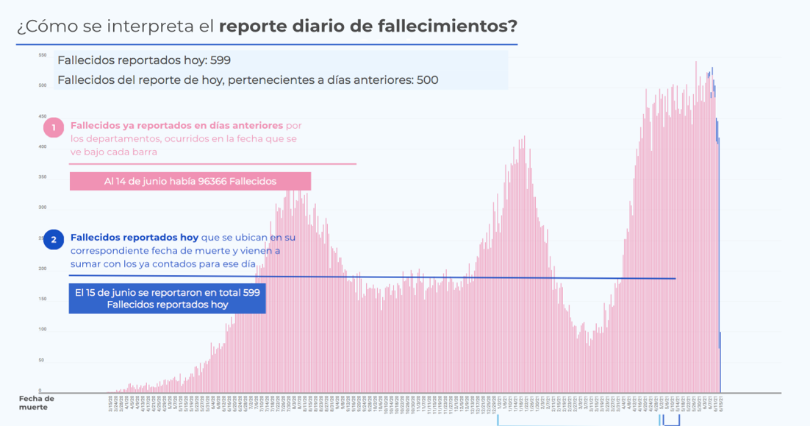
Actualmente Colombia supera las 116.000 muertes. A la fecha, se han registrado más de 4.639.000 casos, en los últimos 14 días se han registrado contagios diarios que superan los 20.000 casos y en promedio los últimos 8 días las muertes por COVID-19 rondan en promedio los 600 casos.
(Gráfica: I.N.S al 15 de jun. de 21)

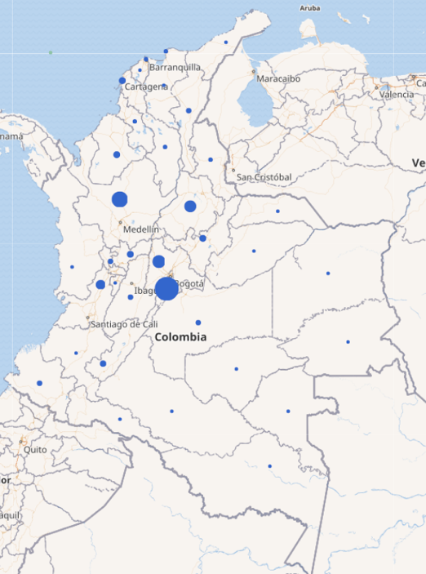

Las ciudades con mayor densidad poblacional son aquellas que registran mayor concentración de casos activos, asimismo la ocupación en UCIS y muertes ocasionadas por el virus.
Este Proyecto de Ley resulta oportuno en la coyuntura actual pues busca evitar, prevenir y mitigar los contagios y las aglomeraciones que se puedan presentar por ocasión a las elecciones que se celebrarán en el 2022.

(Gráfica: I.N.S al 15 de jun. de 21)

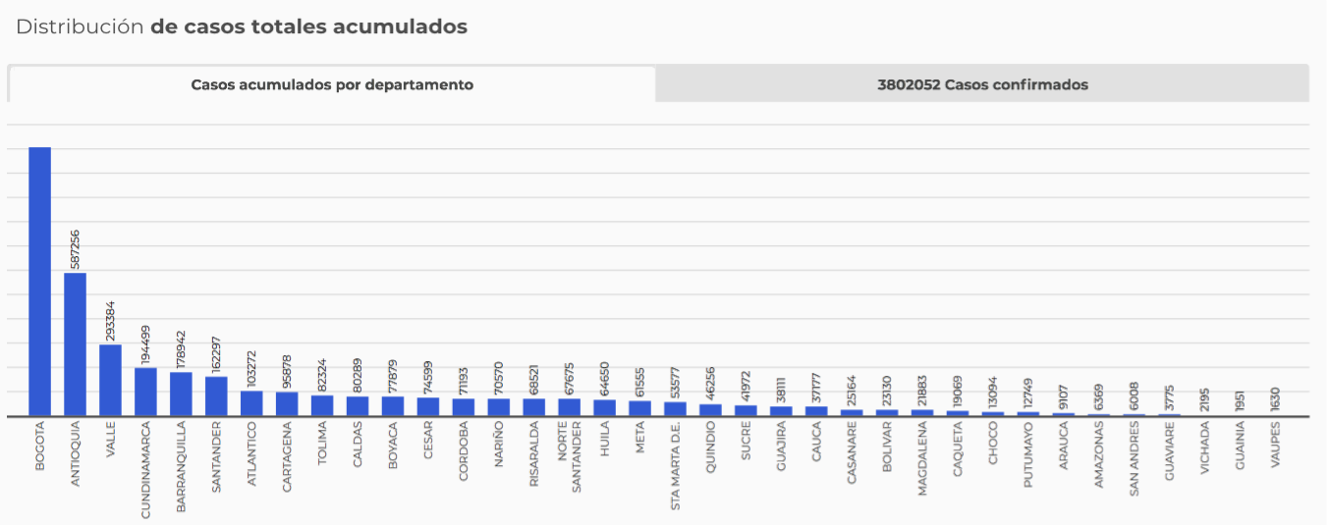
(Gráfica: I.N.S al 15 de jun. de 21)

- SITUACIONES QUE PUEDEN LLEGAR A CONFIGURAR CONFLICTO DE INTERES – CUMPLIMIENTO ART 3 LEY 2003 2019.

Régimen de conflicto de interés de los congresistas. Todos los congresistas deberán declarar los conflictos De intereses que pudieran surgir en ejercicio de sus funciones.

Se entiende como conflicto de interés una situación donde la discusión o votación de un proyecto de ley o acto legislativo o artículo, pueda resultar en un beneficio particular, actual y directo a favor del congresista.

a) Beneficio particular: aquel que otorga un privilegio o genera ganancias o crea indemnizaciones económicas o elimina obligaciones a favor del congresista de las que no gozan el resto de los ciudadanos. Modifique normas que afecten investigaciones penales, disciplinarias, fiscales o administrativas a las que se encuentre formalmente vinculado.

b) Beneficio actual: aquel que efectivamente se configura en las circunstancias presentes y existentes al momento en el que el congresista participa de la decisión

c) Beneficio directo: aquel que se produzca de forma específica respecto del congresista, de su cónyuge, compañero o compañera permanente, o parientes dentro del segundo grado de consanguinidad, segundo de afinidad o primero civil.

Para todos los efectos se entiende que no hay conflicto de interés en las siguientes circunstancias:

a) Cuando el congresista participe, discuta, vote un proyecto de Ley o de acto legislativo que otorgue beneficios o cargos de carácter general, es decir cuando el interés del congresista coincide o se fusione con los intereses de los electores.

b) Cuando el beneficio podría o no configurarse para el congresista en el futuro.

c) Cuando el congresista participe, discuta o vote artículos de proyectos de ley o acto legislativo de carácter particular, que establezcan sanciones o disminuyan beneficios, en el cual el congresista tiene un interés particular, actual y directo. El voto negativo no constituirá conflicto de interés cuando mantiene la normatividad vigente.

d) Cuando el congresista participe, discuta o vote artículos de proyectos de ley o acto legislativo de carácter particular, que regula un sector económico en el cual el congresista tiene un interés particular, actual y directo, siempre y cuando no genere beneficio particular, directo y actual.

e) Cuando el congresista participe, discuta o vote artículos de proyectos de ley o acto legislativo que tratan sobre los sectores económicos de quienes fueron financiadores de su campaña siempre y cuando no genere beneficio particular, directo y actual para el congresista. El congresista deberá hacer saber por escrito que el artículo o proyecto beneficia a financiadores de su campaña. Dicha manifestación no requerirá discusión ni votación.

f) Cuando el congresista participa en la elección de otros servidores públicos mediante el voto secreto. Se exceptúan los casos en que se presenten inhabilidades referidas al parentesco con los candidatos.

PARÁGRAFO 1. Entiéndase por conflicto de interés moral aquel que presentan los congresistas cuando por razones de conciencia se quieran apartar de la discusión y votación del proyecto.

PARÁGRAFO 2. Cuando se trate de funciones judiciales, disciplinarias o fiscales de los congresistas, sobre conflicto de interés se aplicará la norma especial que rige ese tipo de investigación.

PARÁGRAFO 3. Igualmente se aplicará el régimen de conflicto de intereses para todos y cada uno de los actores que presenten, discutan o participen de cualquier iniciativa legislativa, conforme al artículo 140 de la Ley 5 de 1992.

De los Honorables Congresistas,

JUAN CARLOS WILLS OSPINA
Representante a la Cámara por Bogotá

BUENAVENTURA LEÓN LEÓN ARMANDO ANTONIO ZABARAÍN
Representante a la Cámara Representante a la Cámara

CIRO ANTONIO RODRIGUEZ PINZON
Representante a la Cámara
Departamento Norte de Santander

DIELA LILIANA BENAVIDES S.
Representante por Nariño

https://www.who.int/es/emergencies/diseases/novel-coronavirus-2019/question-and-answers-hub/q-a-detail/q-a-on-mass-gatherings-and-covid-19?gclid=Cj0KCQjwxdSHBhCdARIsAG6zhlVq9u81587kJj_35gYo1IcTaqJZ6fEPE1TGZ9EGMlgNtBAJvV7ceakaAnHHEALw_wcB

